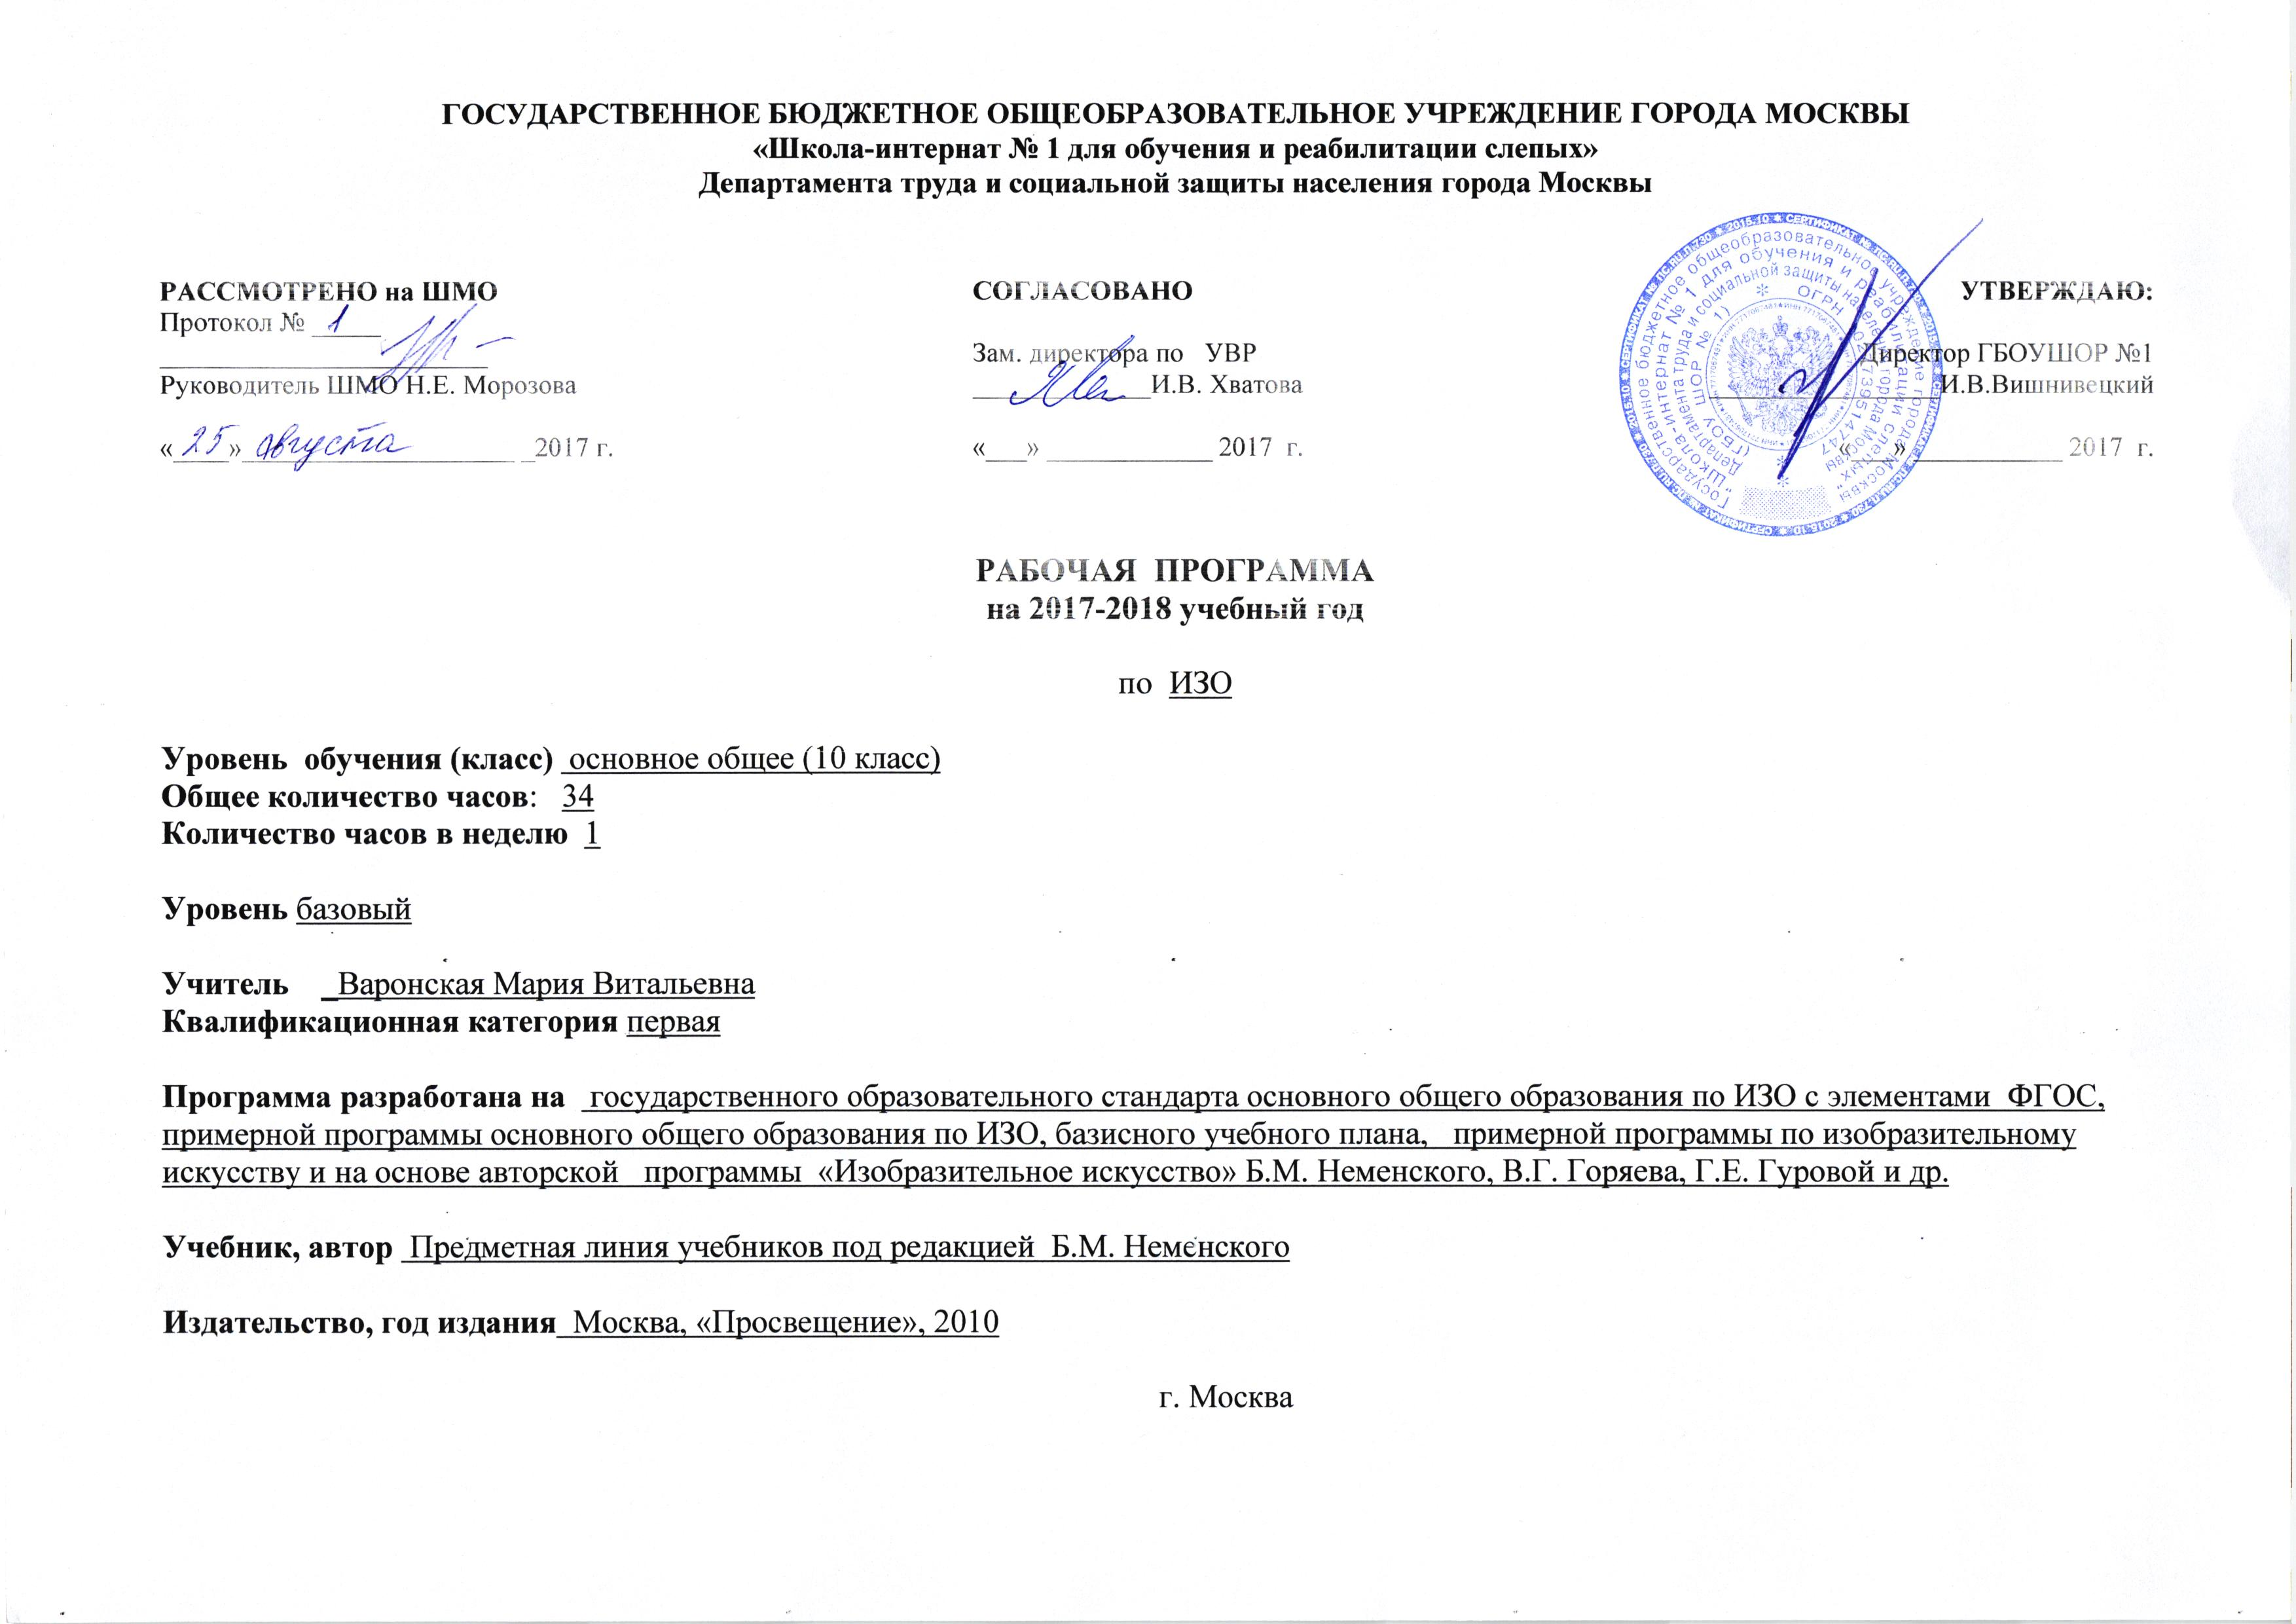

ПОЯСНИТЕЛЬНАЯ ЗАПИСКА

Рабочая программа по ИЗО для 10 классов составлена в соответствии с правовыми и нормативными документами:
- Федерального Закона «Об образовании в Российской Федерации» (от 29.12. 2012 г. № 273-ФЗ);
- Федерального Закона от 01.12.2007 г. № 309 (ред. от 23.07.2013 г.) «О внесении изменений в отдельные законодательные акты Российской Федерации в части изменения и структуры Государственного образовательного стандарта»;
- Приказа Минобразования России от 05.03.2004 г. № 1089 «Об утверждении федерального компонента государственных образовательных стандартов начального общего, основного общего и среднего (полного) общего образования»;
- Приказа Минобрнауки России от 31.03.2014 г. № 253 «Об утверждении федерального перечня учебников, рекомендуемых к использованию при реализации имеющих государственную аккредитацию образовательных программ начального общего, основного общего, среднего общего образования на 2014-2015 учебный год»;
- Приказа Минобразования России от 09.03.2004 г. № 1312 «Об утверждении федерального базисного учебного плана и примерных учебных планов для образовательных учреждений Российской Федерации, реализующих программы общего образования»;
- Приказа Министерства образования и науки Российской Федерации от 31 декабря 2015 г. № 1577 «О внесении изменений в федеральный государственный образовательный стандарт основного общего образования, утвержденный приказом Министерства образования и науки Российской Федерации от 17 декабря 2010 г. № 1897»;
- Приказа Министерства образования и науки Российской Федерации от 31 декабря 2015 г. № 1578 «О внесении изменений в федеральный государственный образовательный стандарт среднего общего образования, утвержденный приказом Министерства образования и науки Российской Федерации от 17 мая 2012 г. № 413»;

Рабочая программа по ИЗО для 10 класса составлена в соответствии с требованиями Федерального компонента государственного стандарта основного общего образования.
Цель и задачи курса: приобщение школьников к графической культуре, а также формирование и развитие мышления школьников и творческого потенциала личности.
Цель обучения предмету конкретизируется в основных задачах:
- формировать знания об основах прямоугольного проецирования на одну, две и три плоскости проекций, о способах построения изображений на чертежах (эскизах), а также способах построения прямоугольной изометрической проекции и технических рисунков;
- научить школьников читать и выполнять несложные чертежи, эскизы; аксонометрические проекции, технические рисунки деталей различного назначения;
- развивать статические и динамические пространственные представления, образное мышление на основе анализа формы предметов и ее конструктивных особенностей, мысленного воссоздания пространственных образов предметов по проекционным изображениям, словесному описанию и пр.; научить самостоятельно пользоваться учебными материалами;
- воспитать трудолюбие, бережливость, аккуратность, целеустремленность, предприимчивость, ответственность за результаты своей деятельности, уважительное отношение к людям различных профессий и результатам их труда;
- получить опыт применения политехнических, технологических знаний и умений в самостоятельной практической деятельности.

Содержание тем учебного курса.
Правила оформления чертежей (7 часов)
Краткие сведения об истории развития чертежей. Современные методы выполнения чертежей. Цели, содержание и задачи изучения черчения в школе.
Инструменты. Принадлежности и материалы для выполнения чертежей. Рациональные приемы работы инструментами. Организация рабочего места.
Понятие о стандартах. Линии: сплошная толстая основная, штриховая, сплошная волнистая, штрихпунктирная и тонкая штрихпунктирная с двумя точками. Форматы, рамка и основная надпись.
Некоторые сведения о нанесении размеров (выносная и размерная линии, стрелки, знаки диаметра и радиуса; указание толщины и длины детали надписью; расположение размерных чисел).
Применение и обозначение масштаба.
Сведения о чертежном шрифте. Буквы, цифры и знаки на чертежах.
Способы проецирования (9 часов).
Проецирование. Центральное параллельное проецирование. Прямоугольные проекции. Выполнение изображений предметов на одной, двух и трех взаимно перпендикулярных плоскостях проекций.
Расположение видов на чертеже и их названия: вид спереди, вид сверху, вид слева. Определение необходимого и достаточного числа видов на чертежах. Понятие о местных видах (расположенных в проекционной связи).
Косоугольная фронтальная диметрическая и прямоугольная изометрическая проекции. Направление осей, показатели искажения, нанесение размеров.
Аксонометрические проекции плоских и объемных фигур. Эллипс как проекция окружности. Построение овала.
Понятие о техническом рисунке. Технические рисунки и аксонометрические проекции предметов. Выбор вида аксонометрической проекции и рационального способа ее построения.
Чтение и выполнение чертежей деталей (17 часов).
Анализ геометрической формы предметов. Проекции геометрических тел. Мысленное расчленение предмета на геометрические тела (призмы, цилиндры, конусы, пирамиды, шар, и их части). Чертежи группы геометрических тел.
Нахождение на чертеже вершин, ребер, образующих и поверхностей тел, составляющих форму предмета.
Нанесение размеров на чертежах с учетом формы предметов. Использование знак квадрата. Развертывание поверхностей некоторых тел.
Анализ графического состава изображений. Выполнение чертежей предметов с использованием геометрических построений: деление отрезка, окружности и угла на равные части; сопряжения.
Чтение чертежей.
Выполнение эскиза детали (с натуры).
Решение графических задач, в том числе творческих.
Обобщение знаний (1 час).

Календарно-тематический план .
№ | Дата |  | Тема
 | 10А | 10Б
1 четверть
1 |  |  | Понятия о фронтальной диметрической проекции. Основной чертеж квадрата.
2 |  |  | Чертежи треугольников кругов в диметрии.
3 |  |  | Чертеж параллелепипеда.
4 |  |  | Чертеж призмы.
5 |  |  | Изображение шестиугольной пирамиды.
6 |  |  | Чертеж цилиндра.
7 |  |  | Чертеж конуса.
8 |  |  | Изображение шара.
9 |  |  | Чертеж группы геометрических тел.
10 |  |  | Изображение моделей во фронтальном, диметрической проекции. Параллелепипед с вырезом.
11 |  |  | Чертеж модели, состоящей из куба и пирамиды.
12 |  |  | Чертеж модели из параллелепипеда и треугольной призмы.
13 |  |  | Чертеж цилиндра с вырезами.
14 |  |  | Чертеж модели параллелепипеда с арочным вырезом.
15 |  |  | Чертеж усеченной пирамиды.
16 |  |  | Чертеж шара с вырезами.
17 |  |  | Чертежи бытовых предметов.
18 |  |  | Знакомство с изометрической проекцией. Оси.
19 |  |  | Чертеж плоских фигур в изометрии.
20 |  |  | Чертеж параллелепипеда.
21 |  |  | Чертеж треугольной призмы.
22 |  |  | Чертеж пирамид.
23 |  |  | Чертеж шестиугольной призмы.
24 |  |  | Окружность в изометрии.
25 |  |  | Чертеж цилиндра.
26 |  |  | Чертеж конуса, шара.
27 |  |  | Чертеж группы тел.
28 |  |  | Изображение предметов в перспективе. Центральная перспектива.
29 |  |  | Изображение геометрических тел в перспективе.
30 |  |  | Изображение комнаты. Центральная перспектива.
31 |  |  | Знакомство с угловой перспективой. Чертежи геометрических тел.
32 |  |  | Изображение комнаты в угловой перспективе.
33 |  |  | Чертеж дома, машины в перспективе.
34 |  |  | Чертеж улицы в перспективе
35 |  |  | Чертеж улицы в перспективе. Окончание работы.
Итого: 35 ч.

ПЛАНИРУЕМЫЕ РЕЗУЛЬТАТЫ ОСВОЕНИЯ УЧЕБНОГО ПРЕДМЕТА
Личностные УУД
- осознание « Я» как гражданин России как средства: приобщения к культуре русского народа и мировой культуре, совершенствования духовно- нравственных качеств личности.
- устойчивый познавательный интерес и становление смыслообразующей функции познавательного мотива;
- сформированность позитивной моральной самооценки и моральных чувств – чувства гордости при следовании моральным нормам, переживание стыда при их нарушении;
- Учиться использовать свои взгляды на мир для объяснения различных ситуаций, решения возникающих проблем и извлечения жизненных уроков;
- оценка жизненных ситуаций и поступков героев художественных текстов с точки зрения общечеловеческих, российских и национальных норм морали.
- способность выбирать поступки в различных ситуациях, опираясь на общечеловеческие, российские, национальные и личные представления о нормах морали.
- уважение личности, ее достоинства, доброжелательное отношение к окружающим. Нетерпимость к любым видам насилия и готовность противостоять им.
- Осознание своего долга и ответственности перед людьми своего общества,
своей страной;
Регулятивные УУД
- формирование навыков целеполагания, включая постановку новых целей, преобразование практической задачи в познавательную;
- умение планировать пути достижения намеченных целей;
- умение самостоятельно анализировать условия достижения цели на основе учета выделенных учителем ориентиров действий в новом учебном материале;
- Самостоятельно выдвигать версии решения проблемы, осознавать конечный результат, выбирать из предложенных и искать самостоятельно средства достижения цели.
- Формирование навыков прогнозирования как предвидения будущих событий и развития процесса;
- умение соотносить свои действия с планируемыми результатами, осуществлять контроль своей деятельности в процессе достижения результата, определять способы действий в рамках предложенных условий и требований, корректировать свои действия в соответствии с изменяющейся ситуацией;
- умение самостоятельно вырабатывать и применять критерии и способы дифференцированной оценки собственной учебной деятельности;
Познавательные УУД
- формировать и развивать компетентность в области использования информационно-коммуникационных технологий;
- создавать и преобразовывать модели и схемы для решения задач;
- осуществлять синтез как составление целого из частей;
- осуществлять выбор наиболее эффективных способов решения задач, в зависимости от конкретных условий;
- строить логическое рассуждение, включающее установление причинно-следственных связей;
- создавать модели с выделением существенных характеристик объекта, преобразовывать модели с целью выявления общих законов, определяющих данную предметную область.
- овладение основами ознакомительного, изучающего, усваивающего и поискового чтения
- синтез как составление целого из частей, в том числе самостоятельно достраивая, восполняя недостающие компоненты;
- самостоятельно создавать способы деятельности при решении проблем творческого и поискового характера
- самостоятельный поиск, конструирование и осуществление доказательства;
Коммуникативные УУД
- умение взаимодействовать со сверстниками и взрослыми, работать в группах над задачами исследовательского характера;
- строить продуктивное взаимодействие и сотрудничество со сверстниками и взрослыми;
- уметь задавать вопросы отвечать на вопросы по прочитанному или прослушанному тексту;
- владение навыками организации и участия в коллективной деятельности;
- умение контролировать, корректировать и оценивать свои действия и действия партнеров.
Предметные результаты
Ученик научится:
- Осознано воспринимать графическую культуру как совокупность достижений человечества в области освоения графических способов передачи информации;
- Развивать зрительную память, ассоциативное мышление, статическое, динамическое и пространственное представления;
- Правилам и приемам выполнения и чтения чертежей различного назначения;
- Развивать творческое мышление и формировать элементарные умения преобразования формы предметов, изменения их положения и ориентации в пространстве;
- Приобретет опыт создания творческих работ с элементами конструирования;
- Применять графические знания в новой ситуации при решении задач с творческим содержанием (в том числе с элементами конструирования);
- Формировать стойкий интерес к творческой деятельности.
Ученик получит возможность научиться:
- осознанно понимать графическую культуру как совокупность достижений человечества;
- применять графические знания в новой ситуации при решении задач с творческим содержанием (в том числе с элементами конструирования);
- развивать творческое мышление и умение преобразования формы предмета.

